GSE190856
GSE207363
GSE207177
GSE267388

一、明确脓毒症心肌病中巨噬细胞为核心免疫细胞
①使用小鼠脓毒症心肌病心肌组织单细胞数据集（GSE190856；GSE207363：只选取对照组、假手术组、CLP组数据；GSE207177）
将对照组和脓毒症组的单细胞测序数据进行降维，分群和注释UMAP【根据代表性标记基因注释为心肌细胞、内皮细胞、成纤维细胞、免疫细胞、平滑肌细胞、间皮细胞、脂肪细胞、神经元细胞、上皮细胞等】
对注释后细胞群所占比例进行展示（目的：展示脓毒症心肌病中各类细胞群丰度→CIBERSORT算法定量免疫细胞亚群浸润丰度，筛选出免疫细胞亚群，如下参考图）
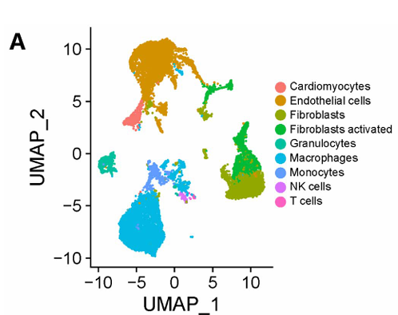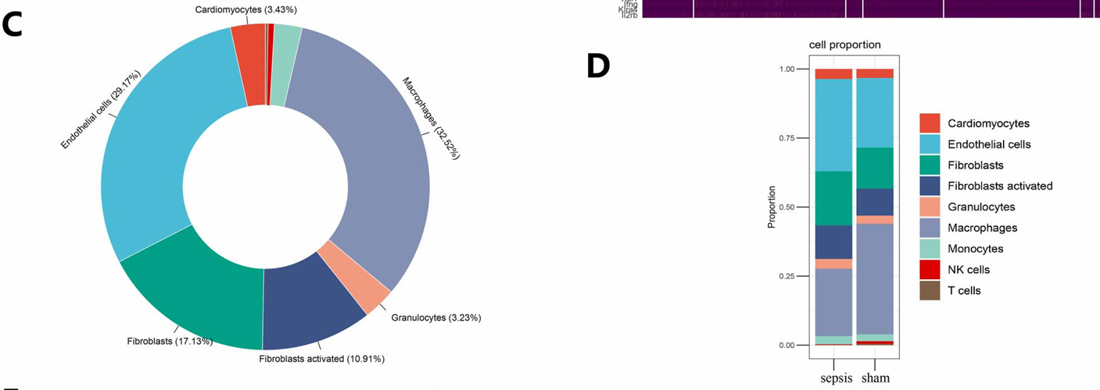
然后免疫细胞亚群进行细分，包括髓系（单核细胞、巨噬细胞、粒细胞、树突状细胞）、淋巴（T细胞、B细胞、NK细胞） 如下图参考→确定巨噬细胞占比多，为主要核心免疫细胞。
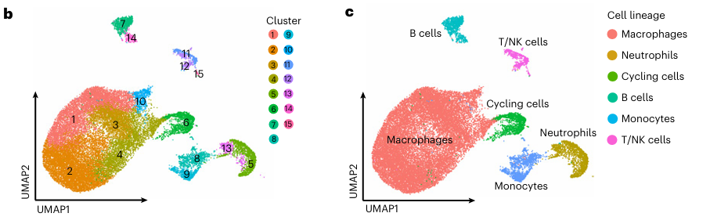
二、构建加权基因共表达网络（WGCNA分析）。筛选与脓毒症心肌损伤、巨噬细胞活化高度关联的基因模块：
筛选出脓毒症心肌病下巨噬细胞全部上调基因、下调基因（注意是有Sirt2和/或FOXO1）
对筛选到的差异基因开展GO/KEGG功能富集分析，重点富集线粒体动力学、内质网应激、钙离子转运、脂质代谢紊乱、巨噬细胞炎症极化、氧化磷酸化等通路。
三、引入MAM基因集取交集
通过文献检索构建已报道的MAMs相关基因
韦恩图：巨噬细胞DEGs ∩ MAMs相关基因集，得到候选基因
通过GSEA富集分析验证MAM结构紊乱、mtDNA释放、炎症风暴通路的富集趋势，锁定调控巨噬细胞MAMs稳态的核心候选Hub基因。
第3步 巨噬细胞和MAMs 交集得到的候选基因
多功能富集，做GSEA/GO/KEGG：锁定关联MAMs重塑+钙稳态+巨噬细胞极化的核心基因。
四、机器学习筛选MAMs调控核心Hub基因
基于交集候选基因，集成随机森林、LASSO、SVM等多种机器学习算法构建预测模型，以AUC为评价标准筛选最优特征基因
多套独立鼠/人临床数据集作为外部验证，分别绘制ROC曲线，评估Hub基因对脓毒症心肌损伤的区分效能
基于筛选得到的核心Hub核心基因构建Nomogram风险列线图，量化分子预测价值，用于临床转化
- 五、巨噬细胞—心肌细胞通讯网络分析
基于心脏单细胞数据（CLP小鼠脓毒症心脏组织Bulk转录组数据集GSE267388），利于CellPhoneDB预测巨噬细胞与心肌细胞全部配体—受体互作对；筛选MAMs紊乱巨噬细胞特异性分泌损伤配体（炎症因子、mtDNA、代谢小分子）；NicheNet反向预测：Hub基因调控下游分泌信号分子，及其在心肌细胞膜对应的损伤受体。
时序表达关联：利于CLP时序数据集对比MAMs通路基因与心肌凋亡、钙超载基因表达先后，证实巨噬细胞MAMs异常是心肌损伤的上游。

☆？机器学习筛选MAMs调控核心Hub基因
基于交集候选基因，集成随机森林、LASSO、SVM等多种机器学习算法构建预测模型，以AUC为评价标准筛选最优特征基因
人临床数据集作为外部验证，分别绘制ROC曲线，评估Hub基因对脓毒症心肌损伤的区分效能
基于筛选得到的核心Hub核心基因构建Nomogram风险列线图，量化分子预测价值，用于临床转化

